АДМИНИСТРАЦИЯ ЛЕНИНГРАДСКОЙ ОБЛАСТИ
КОМИТЕТ ПО СОХРАНЕНИЮ КУЛЬТУРНОГО НАСЛЕДИЯ ЛЕНИНГРАДСКОЙ ОБЛАСТИ

ПРИКАЗ

«___»____________2021 года №____________________
г. Санкт-Петербург

Об установлении предмета охраны объекта культурного наследия
регионального значения «Памятный знак-стела авиаторам ВВС КБФ, защищавшим Ленинград и Дорогу жизни в 1941-44 гг.; на месте, где в годы войны находился аэродром», адрес (местонахождение): Ленинградская область, Всеволожский район, Всеволожское городское поселение, город Всеволожск, Дорога Жизни шоссе, сооружение 1 Д

В соответствии со статьями 9.2, 20, 33 Федерального закона от 25 июня 2002 года № 73-ФЗ «Об объектах культурного наследия (памятниках истории и культуры) народов Российской Федерации», статьей 4 областного закона Ленинградской области от 25 декабря 2015 года № 140-оз «О государственной охране, сохранении, использовании и популяризации объектов культурного наследия (памятников истории и культуры) народов Российской Федерации, расположенных на территории Ленинградской области», п. 2.1.1. Положения о комитете по сохранению культурного наследия Ленинградской области, утвержденного постановлением Правительства Ленинградской области от 24 декабря 2020 года № 850, приказываю:
1. Установить предмет охраны объекта культурного наследия регионального значения «Памятный знак-стела авиаторам ВВС КБФ, защищавшим Ленинград и Дорогу жизни в 1941-44 гг.; на месте, где в годы войны находился аэродром», адрес (местонахождение): Ленинградская область, Всеволожский район, Всеволожское городское поселение, город Всеволожск, Дорога Жизни шоссе, сооружение 1 Д, согласно приложению к настоящему приказу.
2. Комитету по сохранению культурного наследия Ленинградской области обеспечить:
- внесение соответствующих сведений в Единый государственный реестр объектов культурного наследия (памятников истории и культуры) народов Российской Федерации;
- размещение настоящего приказа на сайте комитета по сохранению культурного наследия Ленинградской области в информационно-телекоммуникационной сети «Интернет».

3. Настоящий приказ вступает в силу со дня его официального опубликования.
- Контроль за исполнением настоящего приказа оставляю за собой.

Заместитель Председателя
Правительства Ленинградской области –
председатель комитета
по сохранению культурного наследия В.О. Цой

ЛИСТ СОГЛАСОВАНИЯ

Приложение
к приказу комитета по сохранению культурного наследия
Ленинградской области
от «___»________2021 г. №__________

Предмет охраны объекта культурного наследия регионального значения «Памятный знак-стела авиаторам ВВС КБФ, защищавшим Ленинград и Дорогу жизни в 1941-44 гг.; на месте, где в годы войны находился аэродром», адрес (местонахождение): Ленинградская область, Всеволожский район, Всеволожское городское поселение, город Всеволожск, Дорога Жизни шоссе, сооружение 1 Д

№ п.п. | Видовая принадлежность предмета охраны | Предмет охраны | Фотографии
1. | Объемно- пространственное решение: | Историческое пространственное и архитектурно- композиционное решение территории памятника.  Местоположение.  Высотная отметка | 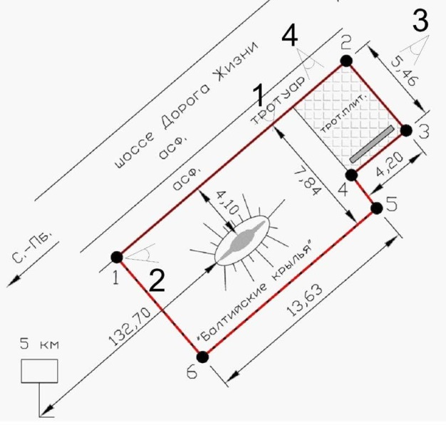  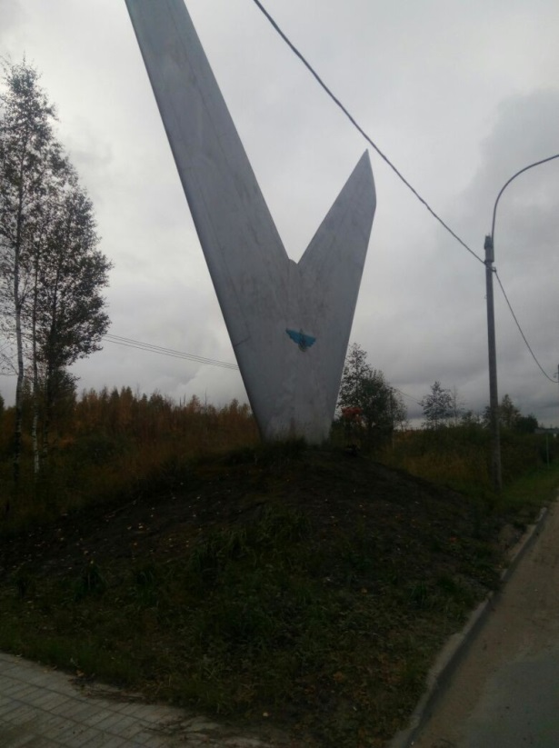
2. | Конструкции памятника | Стела в виде стилизованных крыльев: металл.  Стела с памятной надписью: гранит. | 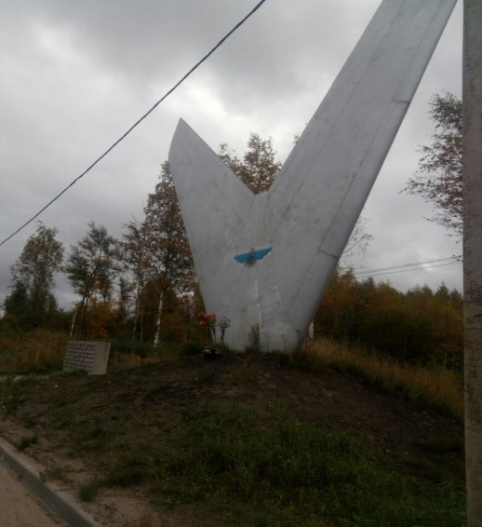  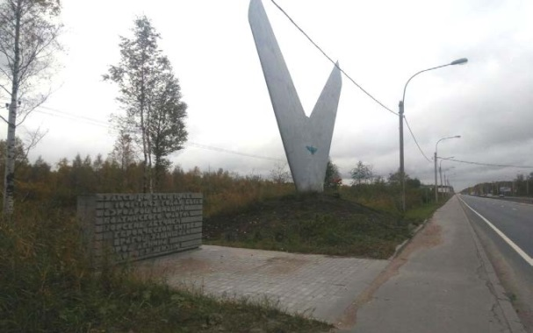
3. | Архитектурное решение | Историческая форма, конфигурация в плане, материалы отдельных элементов памятника.  Стела в виде стилизованных крыльев: металл окрашенный;  Стилизованная эмблема авиаторов: окрашенный металл;  Стела с памятной надписью: гранит пиленый с высеченной надписью:  «ЗДЕСЬ НА ЭТОМ ПОЛЕ  В 1941-1945 ГОДАХ БЫЛ  АЭРОДОМ АВИАЦИИ  БАЛТИЙСКОГО ФЛОТА.  МОРСКИЕ ЛЕТЧИКИ  В ГЕРОИЧЕСКОЙ БИТВЕ  С ВРАГОМ ЗАЩИЩАЛИ  ГОРОД ЛЕНИНГРАД  И ДОРОГУ ЖИЗНИ. | 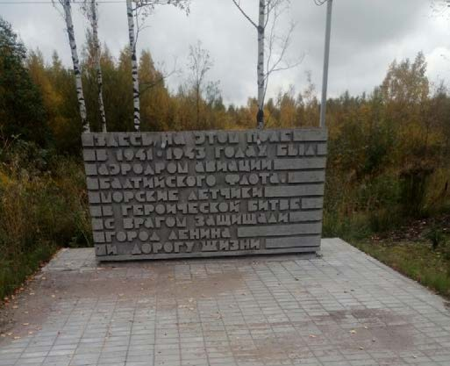  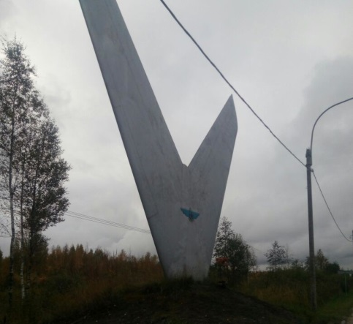
Предмет охраны может быть уточнен при проведении дополнительных научных исследований.

